**《建構台灣自主離岸風力發電產業鏈》研討會**

* 研討會簡介

|  |
| --- |
| 2014年全球新增離岸風力發電市場容量達1,712.7MW，八成集中在歐洲，於風場海事工程安裝經驗值得借鏡。今(2015)年為亞洲發展離岸風力發電關鍵時刻，日本丸紅於福島完成全球第一座7MW三菱重工漂浮式離岸風力機之設置，韓國斗山重工完成3MW風力機測試驗證，後續將於濟洲島近海完成30MW設置。而台灣三家示範獎勵辦法得授獎勵業者皆已完成海氣象觀測塔設置，象徵台灣發展離岸風電的一大步。中鋼於2013年12月取得台電「南區海氣象觀測塔工程」案，順利於彰化縣芳苑鄉外海興建觀測塔，提供未來台電彰化離岸風力發電計畫及相關研究單位進行監測風速、水文及海氣象觀測作業。另為配合台電國營事業優先採用國產化離岸風力發電機組之政策，東元與中鋼機械合資成立新能風電公司運用既有陸域風力機系統組裝經驗，展開技術引進，將協助建立國內自主產業鏈。  為此，本研討會首先由金屬中心MII資深產業分析師剖析全球離岸風力發電產業發展新趨勢與商機，荷蘭Van Oord簡介荷蘭離岸風場招標新體制，並邀請中鋼分享離岸風電海氣象觀測塔安裝經驗，新能分享配合台電國產化機組之專案規劃與技術展開，最後由荷蘭Van Oord分享歐洲之離岸風場建置案例。希藉由實務經驗分享，協助國內建置自主能量，歡迎對此議題有興趣之產官學研單位共同參與。 |

時　間：2015年10 月27 日(星期二) 13:00~17:30

地　點：台大醫院國際會議中心402CD會議室

指導單位：技術處經濟部技術處

主辦單位：MII-LOGO金屬中心MII-ITIS計畫 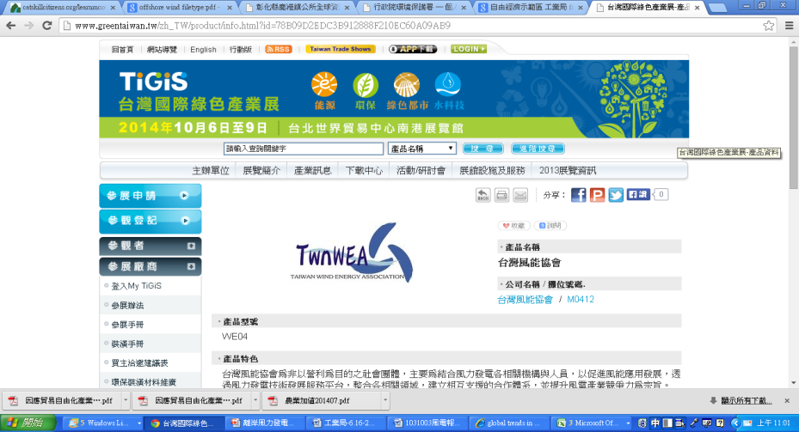台灣風能協會

協辦單位：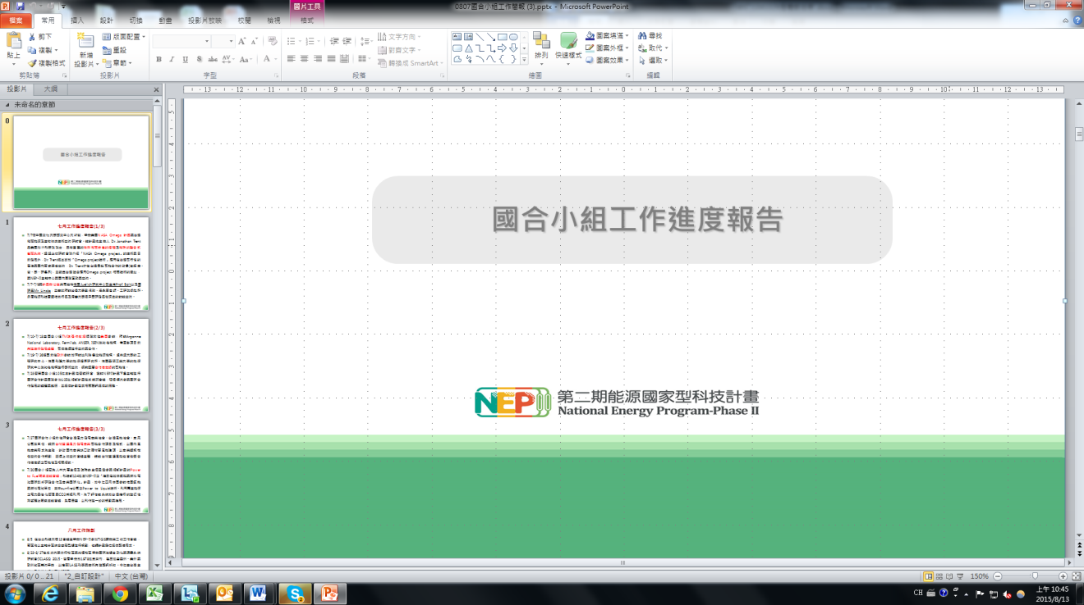科技部第二期能源國家型科技計畫NEP-II─國際合作小組

* 研討會議程

|  |  |  |
| --- | --- | --- |
| **時間** | **議程內容** | **主講人** |
| 13:00~13:20 | 報到 | |
| 13:20~13:30 | 引言 | 鄭燦然/台灣風能協會/秘書長  陳聯泰/NEP-II國際合作小組/召集人 |
| 13:30~14:10 | 離岸風力發電產業發展新趨勢與商機剖析 | 陳芙靜/金屬中心MII/資深產業分析師 |
| 14:10~14:40 | The upcoming roll out of a new tender system for offshore wind in The Netherlands  荷蘭離岸風場招標新體制 | Mr. Dolf Elsevier van Griethuysen/ Business Development Manager/Van Oord Offshore Wind Projects bv |
| 14:40~15:00 | 荼敍休息 | |
| 15:00~15:40 | 示範計畫經驗分享－離岸海氣象觀測塔安裝實務 | 劉漢修/中國鋼鐵股份有限公司/風電工程處機械工程組 組長 |
| 15:40~16:40 | 國產離岸風力機在地化佈局研討 | 黃科憲/新能風電股份有限公司/生產部經理 |
| 16:40~17:00 | Offshore Wind Construction – Lessons Learned  離岸風場建造安裝經驗 | Mr. Dolf Elsevier van Griethuysen/ Business Development Manager/Van Oord Offshore Wind Projects bv |
| 17:00~17:30 | Q&A | |

*以上議程主辦單位保有異動權利*

**《活動訊息》**

* 報名費用：定價新台幣3,000元

報名優惠：10/20前報名享**早鳥7折優惠**；台灣風能協會優惠價享**定價5折優惠。**

* 報名方式：

網路報名：請連結右方網址報名

<http://newmii.cloudfun.tw/Event/Detail/115>

傳真報名：報名表填妥完畢請傳真至(07)353-3978

請於10月23日(五)前完成報名，洽詢窗口07-3513121何小姐(分機2337)

* 繳費方式：
* 匯款繳費

選擇匯款繳費請於10/23(五)下班前繳費後，並將繳費單(匯款明細)傳真至07-3533978，並註明參加者姓名、公司，將於研討會當天可直接收取發票。

* 現場繳費

研討會當天現場繳費，發票將於一周內補發。

* 注意事項：
* 若需當日研討會立即收到發票，可來電與洽詢窗口聯繫，發票將於當日繳交報名費時一併給予。

**建構台灣自主離岸風力發電產業鏈研討會 報名表**

|  |  |  |  |  |  |  |  |  |  |  |  |  |
| --- | --- | --- | --- | --- | --- | --- | --- | --- | --- | --- | --- | --- |
| 公 司 |  | | | | | | | 單 位 | | |  | |
| 地 址 |  | | | | | | | 電 話 | | |  | |
| 參加者姓名 |  | | 職 稱 | |  | | | 分機/手機 | | |  | |
| E-mail |  | | | | | | | | | | | |
| 參加者姓名 |  | | 職 稱 | |  | | | 分機/手機 | | |  | |
| E-mail |  | | | | | | | | | | | |
| 費用合計 | 新台幣 元整 | | | | | | | | | | | |
| 報名聯絡人 |  | | | 連絡電話 | |  | | | | 職稱 | |  |
| **繳款方式** | | | | | | | | | | | | |
| □現場繳費  研討會當天現場繳費 | | | | | | | | | | | | |
| **發票資料欄** | | | | | | | | | | | | |
| 發票抬頭 | |  | | | | | | | | | | |
| 統一編號 | |  | | | | | 收件人 | |  | | | |
| 發票種類 | | □ 二聯式(個人) □ 二聯式(非營利單位,不顯示統編) □ 三聯式 | | | | | | | | | | |
| 收件地址 | | □□□□□ | | | | | | | | | | |

**報 名 資 訊**

* 時　間：2014年10月27日(星期二)下午13:00~17:00
* 地　點：台大醫院國際會議中心402CD會議室(台北市中正區徐州路2號)
* 報名表填妥完畢請傳真至(07)353-3978，請於10/23(五)前完成報名
* 填寫報名單位名稱，學員姓名電話。傳真至(07)353-3978，始完成報名手續。
* 洽詢電話：(07)351-3121分機2337何小姐